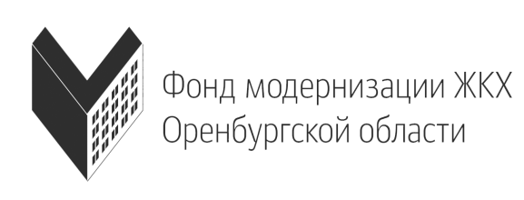

Региональный оператор – некоммерческая организация «Фонд модернизации ЖКХ Оренбургской области», созданная правительством Оренбургской области во исполнение Жилищного кодекса и призванная помочь оренбуржцам провести капитальные ремонты их многоэтажек качественно и в срок.

Сроки проведения капитальных ремонтов определены региональной долгосрочной программой. Этот документ должен актуализироваться не реже одного раза в год, в Оренбуржье фактически актуализация происходит два раза в год. В долгосрочной программе указаны крайние сроки проведения работ (не позже), определенные с учетом года ввода дома в эксплуатацию, сроков завершения предыдущих капремонтов, строительных норм.
На базе долгосрочной программы разрабатываются краткосрочные, трехлетние, планы ее реализации. Приблизить сроки проведения капремонтов собственники могут при любом способе накопления. Необходимо провести общее собрание.

Обязанность собственников содержать общее имущество в многоквартирном доме прописана в Федеральном законе № 123 от 4.06.2011 года. К общему имуществу отнесены лестничные площадки, лестницы, лифтовые шахты, технические этажи, чердаки, подвалы и располагающиеся в них инженерные коммуникации и т. д. А также земельный участок под домом.
Доля в праве общей собственности определяется пропорционально площади квартиры или нежилого помещения, находящихся в собственности. Выдел этой доли в натуре невозможен.

Исключению из региональной программы подлежат дома, признанные аварийными и подлежащими сносу в порядке, установленном Правительством Российской Федерации. А также в случае изъятия земельного
участка, на котором расположен многоквартирный дом, и изъятия каждого жилого помещения для государственных и муниципальных нужд.
В этом случае собственники освобождаются от обязанности уплачивать взносы, начиная с месяца, следующего за месяцем принятия решения.

Минимальный размер взносов определяется в соответствии с методическими рекомендациями, утвержденными правительством Российской Федерации. Установлен постановлением Правительства Оренбургской области от 30.12.2013 года № 1267-п. В 2015 году он составляет:
4 рубля 10 копеек для домов с этажностью до 3-х этажей включительно,
5 рублей 15 копеек для домов с этажностью 4 и 5 этажей,
6 рублей 50 копеек для домов от шести этажей и выше.
В соответствии с Жилищным кодексом РФ решением общего собрания собственников помещений размер взносов может быть утвержден выше минимального значения.

При определении этажности многоквартирного дома учитываются цокольные этажи, подземные этажи, подвальные и надземные этажи, технические и мансардные этажи.

Приостановить уплату взносов можно:
- Собственники, формирующие фонд капитального ремонта на спецсчете, вправе принять решение о приостановлении обязанности по уплате взносов на капремонт по достижении минимального размера фонда капитального ремонта.
То есть, накопив 95 процентов от оценочной стоимости капитального ремонта своего многоквартирного дома (по всем видам работ и услуг, входящим в перечень).
- Собственники, формирующие фонд капитального ремонта на счете регионального оператора, вправе принять аналогичное решение, если до сроков, установленных региональной программой, в доме уже были проведены работы по капитальному ремонту. При условии, что выполнены они были исключительно за счет собственников, без привлечения бюджетных ассигнований.
Зачет средств осуществляется в размере, не превышающем предельной стоимости работ.
Зачет средств осуществляется по окончании работ и полного расчета с подрядной организацией. Поэтому помимо актов приемки работ в адрес регионального оператора необходимо представить документы, подтверждающие оплату выполненных работ.
Пакет документов может быть направлен региональному оператору лицом, осуществляющим управлением домом, или лицом, уполномоченным общим собранием собственников.
Региональный оператор проверяет представленные документы в течение 1 месяца с даты поступления и принимает решение, о котором обязан уведомить собственников в течение 10 дней с даты его принятия.
Собственники самостоятельно определяют необходимость и время проведения капитального ремонта принадлежащего им имущества.
Законодательство ни в коем случае не ограничивает права собственников. Напротив, предполагается активное участие собственников на каждом этапе – начиная от выбора способа формирования фонда капитального ремонта, определения размера взносов до обсуждения сметы и, в итоге, участия в приемке выполненных работ.
Сроки и виды работ, определенные в региональной программе, могут быть изменены общим решением собственников (как приближены, так и перенесены на более поздний срок), размер взносов опять же может быть изменен по решению общего собрания (но не ниже минимального размера, утвержденного постановлением правительства Оренбургской области). Собственники в любой момент могут большинством голосов принять решение об изменении способа формирования фонда капитального ремонта и определить юридическое лицо – владельца специального счета (региональный оператор, ТСЖ, управляющая компания).
До 31 августа 2015 года действует упрощенный порядок перехода с общего счета на специальный счет (и наоборот). Проведя общее собрание, собственники обязаны в течение 5 дней уведомить регионального оператора, направив в его адрес копию протокола общего собрания. На основании этого документа региональный оператор подготовит приказ о перечислении накопленной собственниками суммы на специальный счет. Приказ вступает в силу через два месяца, после чего в течение 5 дней деньги будут перечислены.

Напоминаем наши контакты:
460000, г. Оренбург, улица Пушкинская, 41,
телефон (3532) 77-04-58;
специалисты: 77-98-92, 77-94-54.
Продолжает работать «горячая линия»
8-800-700-89-76.

Территориальный отдел в восточной зоне:
г. Орск, улица Короленко, 16, кабинет № 3.
Телефоны (3537) 21-27-54, 8-912-0656-999.

Вопросы относительно действующей системы формирования фонда капитального ремонта можно задать и на сайте НО «Фонд модернизации ЖКХ Оренбургской области» orbfond.ru
или по e-mail: mail@orbfond.ru

Бесплатный круглосуточный номер по вопросам ЖКХ (единый федеральный номер):
8-800-775-69-72.

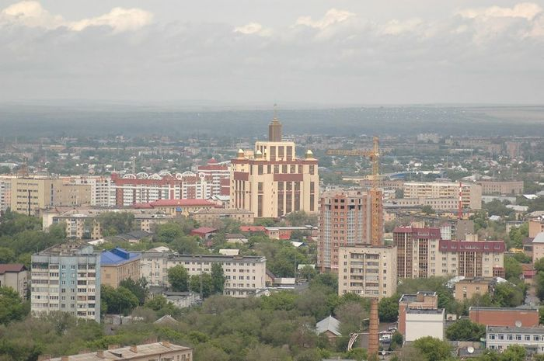

- Деятельность регионального оператора финансируется бюджетом Оренбургской области. Средства, ежемесячно уплачиваемые собственниками, - целевые и могут быть потрачены исключительно на капитальный ремонт домов по решению общего собрания после подписания акта выполненных работ.

Узнать о сумме, накопленной вашим домом на капремонт, можно, не выходя из дома.
В Интернете создан ресурс, позволяющий собственникам многоквартирных домов контролировать сумму накоплений на капитальный ремонт общего имущества многоквартирных домов. Данные по Оренбургской области обновлены 4 марта 2015 года.
Здесь же расписано, до какого срока должны быть проведены работы по капитальному ремонту в соответствии с региональной программой, технические характеристики дом и впоследствии будут размещаться отчеты о проделанной работе.
Для этого нужно зайти на сайт «Реформа ЖКХ»: www.reformagkh.ru. В строке «Найти свой дом» вписать Оренбургская область, название населенного пункта и адрес; выбрать раздел «Капитальный ремонт» и нажать «Поиск».

Информацию о сумме накоплений по взносам на капитальный ремонт можно получить на сайте «Системы «Город»: orenpay.ru. В разделе «Наши сервисы» выберите вкладку «Информация по дому», затем найдите интересующий вас дом.
Сведения
Здесь же можно посмотреть и состояние своего лицевого счета (начисления, оплату, задолженность): выберите раздел «Начисления», вкладку «Взносы на капремонт» и введите адрес, номер своего лицевого счета в указанные поля.

КАПИТАЛЬНЫЙ РЕМОНТ:
ВОПРОСЫ И ОТВЕТЫ

Оренбургская область, март 2015 года

